**UCHWAŁA Nr XIV/127/2025  
RADY GMINY KLESZCZEWO**

z dnia 25 czerwca 2025 r.

**w sprawie: wyrażenia zgody na wydzierżawienie w trybie bezprzetargowym na okres 3 lat części nieruchomości rolnej o powierzchni 0,9318 ha, stanowiącej własność Gminy Kleszczewo,** **oznaczonej nr ewidencyjnym 122 w obrębie ewidencyjnym Śródka**

Na podstawie art. 18 ust. 2 pkt 9 lit. a ustawy z dnia 8 marca 1990 r. o samorządzie gminnym (t.j. Dz. U. z 2024 r. poz. 1465) oraz art. 37 ust. 4 ustawy z dnia 21 sierpnia 1997 r. o gospodarce nieruchomościami (t.j. Dz. U. z 2024 r. poz. 1145 ze zm.), Rada Gminy Kleszczewo uchwala, co następuje:

§**1.** Wyraża się zgodę na wydzierżawienie w trybie bezprzetargowym na okres 3 lat i zawarcie przez Wójta Gminy Kleszczewo z dotychczasowym dzierżawcą kolejnej umowy dzierżawy części nieruchomości rolnej oznaczonej na załączniku graficznym do niniejszej uchwały, stanowiącej własność Gminy Kleszczewo, położonej w obrębie ewidencyjnym Śródka, o powierzchni 0,9318 ha stanowiącą działkę gruntu, oznaczoną numerem ewidencyjnym 122, dla której Sąd Rejonowy w Środzie Wielkopolskiej prowadzi księgę wieczystą o numerze PO1D/00017729/0.

**§ 2.** Uchyla się Uchwałę Nr XIII/112/2025 Rady Gminy Kleszczewo z dnia 28 maja 2025 r. w sprawie: wyrażenia zgody na wydzierżawienie w trybie bezprzetargowym na okres 3 lat części nieruchomości rolnej o powierzchni 0,9218 ha, stanowiącej własność Gminy Kleszczewo, oznaczonej nr ewidencyjnym 122 w obrębie ewidencyjnym Śródka.

**§ 3.** Wykonanie uchwały powierza się Wójtowi Gminy Kleszczewo.

**§ 4.** Uchwała wchodzi w życie z dniem podjęcia.

**Przewodnicząca Rady Gminy**

**Dorota Wysz**

**UZASADNIENIE**

**do UCHWAŁY Nr XIV/127/2025  
RADY GMINY KLESZCZEWO**

z dnia 25 czerwca 2025 r.

Dotychczasowy dzierżawca zwrócił się do Wójta Gminy Kleszczewo z wnioskiem o przedłużenie umowy dzierżawy z dnia 02 września 2019 r. Wniosek dotyczy dzierżawy części działki gruntu o numerze ewidencyjnym 122, położonej w obrębie ewidencyjnym Śródka o powierzchni 0,9318 ha.

Na podstawie art. 18 ust. 2 pkt 9 lit. a ustawy z dnia 8 marca 1990 r. o samorządzie gminnym do zawarcia kolejnej, następującej po sobie umowy dzierżawy tych samych gruntów, wchodzących w skład nieruchomości będących własnością Gminy Kleszczewo – Rada Gminy musi podjąć stosowną uchwałę. Niewątpliwie mamy tutaj do czynienia z kontynuacją obowiązującej umowy dzierżawy w czasie przekraczającym okres 3 lat.

Podjęcie niniejszej uchwały jest niezbędne do zawarcia przez Wójta Gminy Kleszczewo kolejnej umowy dzierżawy na okres 3 lat.

Uchyla się uchwałę Nr XIII/112/2025 RADY GMINY KLESZCZEWO z dnia 28 maja 2025 r. w sprawie: wyrażenia zgody na wydzierżawienie w trybie bezprzetargowym na okres 3 lat części nieruchomości rolnej o powierzchni 0,9218 ha, stanowiącej własność Gminy Kleszczewo, oznaczonej nr ewidencyjnym 122 w obrębie ewidencyjnym Śródka, nie wykonaną. Uchwała zawierała błędne oznaczenie powierzchni nieruchomości oraz błędny załącznik graficzny.

**Przewodnicząca Rady Gminy**

**Dorota Wysz**

**Załącznik graficzny**

**do UCHWAŁY Nr XIV/127/2025  
RADY GMINY KLESZCZEWO**

z dnia 25 czerwca 2025 r.

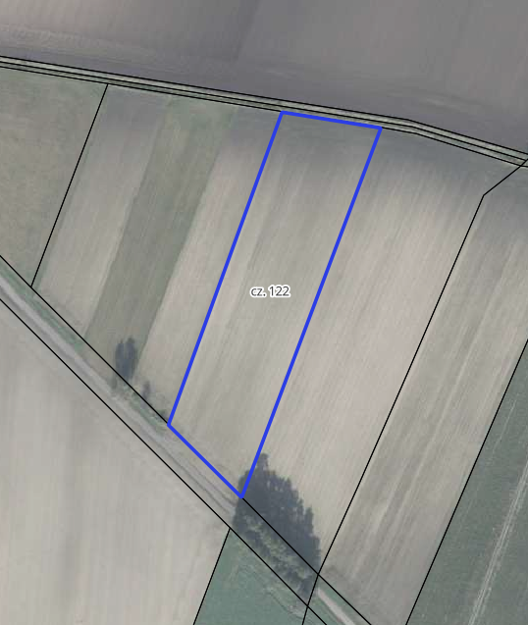

Teren objęty uchwałą

**Przewodnicząca Rady Gminy**

**Dorota Wysz**